PROJETO DE LEI ____/2023

Institui o Dia de Prevenção e Combate à Desnutrição Infantil no âmbito do Estado do Maranhão e dá outras providências.

Art.1° Fica instituído no Calendário Oficial de Eventos do Estado do Maranhão, o Dia de Estadual de Prevenção e Combate à Desnutrição Infantil, a ser fixada anualmente no dia 29 de agosto, considerando como referência o Dia Mundial de Combate à Desnutrição Infantil.

Art. 2° São objetivos do Dia Estadual de Prevenção e Combate à Desnutrição Infantil:

I – promover campanhas educativas, palestras, debates e atividades voltadas à conscientização da população sobre os riscos e problemas associados à desnutrição infantil, sobre a importância da alimentação adequada e a ingestão de alimentos saudáveis e nutritivos durante o decorrer da infância;

II – incentivar e promover o aleitamento materno, conforme orientação médica, essencial para o desenvolvimento da criança e fortalecimento do sistema imunológico;

III – incentivar a implementação de políticas públicas e programas voltados à segurança alimentar e nutricional, combate à fome e desnutrição infantil no Estado do Maranhão.

Art. 3° Como atividades do Dia Estadual de Prevenção e Combate à Desnutrição Infantil poderão ser realizadas palestras, oficinas temáticas, mesas redondas e demais atividades pertinentes, envolvendo escolas e a sociedade civil organizada, bem como com a participação direta do Poder Público Estadual.

Art. 4° Poderão ser firmados convênios e parcerias com instituições públicas e privadas, entidades sociais, associações, organizações nacionais e internacionais e órgãos de governo da esfera federal e municipal.

Art. 5º Revogam-se as disposições em contrário.

Art. 6ºEsta Lei entra em vigor na data de sua public ação.

Plenário Deputado “Nagib Haickel” do Palácio “Manuel Beckman” em São Luís, 4 de abril de 2023.

**OSMAR FILHO**

Deputado – PDT

3ª Secretário

**JUSTIFICATIVA**

Senhoras deputadas e senhores deputados, o presente projeto de lei tem por objetivo instituir o Dia de Prevenção e Combate à Desnutrição Infantil no âmbito do Estado do Maranhão.

A desnutrição infantil é um dos principais fatores para o alto índice de risco de mortes entre crianças, segundo dados do Relatório da ONU (Organização das Nações Unidas) de 2021, quando mais de 149 milhões de crianças sofreram de desnutrição no mundo. Os sintomas da desnutrição infantil são diversos, dentre eles destacam-se, por exemplo, deficiência no crescimento em relação ao peso e altura, perda de massa muscular, anemia, alterações psicológicas, deficiência imunológica, entre outros.

O direito à alimentação adequada encontra guarida no artigo 25 da Declaração Universal dos Direitos Humanos da Nações Unidas (ONU) e no artigo 6º da Constituição da República Federativa do Brasil, como um dos direitos sociais garantidos na nossa Carta Magna. Porém, na prática, observamos que os índices relativos à desnutrição infantil se encontram em patamares elevados, cabendo à sociedade e ao Poder Público ações de combate à desnutrição e promoção da proteção à infância.

Dados do Sistema de Informações Hospitalares do Ministério da Saúde, mostram que, entre janeiro de 2012 e novembro de 2022 – conforme tabela abaixo, foram registradas quase 400 mil hospitalizações motivadas pela desnutrição, somente na rede pública. Cerca de 28,6 mil foram de crianças menores de um ano e outros 14,7 mil casos envolveram crianças entre um e quatro anos. Ao longo dos anos, é possível observar que a proporção de internações de menores de cinco anos praticamente dobrou frente ao total, passando de 8% em 2012 para 16% em 2021 e 18% em 2022.

Assim seguem dados oficiais:

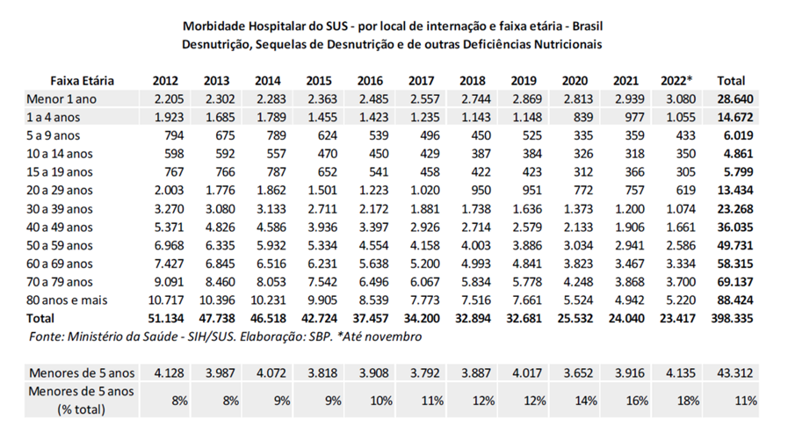

Com efeito, segundo dados da Fundação Oswaldo Cruz (Fiocruz), relativo ao ano de 2022, presente no estudo do Observatório de Saúde na Infância (Observa Infância), o Brasil registrou 2.754 hospitalizações de bebês menores de 1 ano por desnutrição, enquanto o Maranhão registrou 280 casos, figurando como o 2° Estado da Federação em número de casos, ficando atrás apenas do Estado da Bahia.

Ainda quanto aos dados de desnutrição infantil, o Ministério da Saúde, informou, por meio do relatório do Sistema de Vigilância Alimentar (SISVAN), que 4,07% das crianças do Brasil (0 a 5 anos idade) estão com peso muito baixo ou baixo para idade correspondente, representando um total de 257.259 crianças no país. No Maranhão esse índice é 8,05% das crianças estão com peso muito baixo ou baixo para a idade, correspondendo a um total de 25.986 crianças.

Forte nesses argumentos, solicito o apoio dos senhores e senhoras parlamentares para que venham aderir ao presente projeto no sentido de obter sua aprovação, para instituirmos institui o Dia de Prevenção e Combate à Desnutrição Infantil no âmbito do Estado do Maranhão e buscarmos reduzir os altos índices que assolam nosso Estado.

Plenário Deputado “Nagib Haickel” do Palácio “Manuel Beckman” em São Luís, 4 de abril de 2023.

**OSMAR FILHO**

Deputado – PDT

3ª Secretário